

Actualizacion de registros

231011 Kevin Antonio Andrade López



Universidad tecnologica de aguascalientes

# CambiosSoldado.php

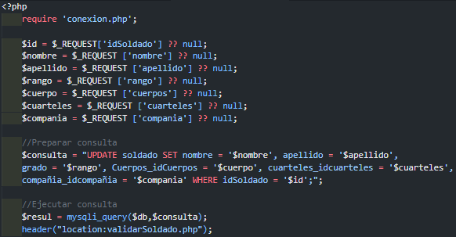

# Modificaciones.php

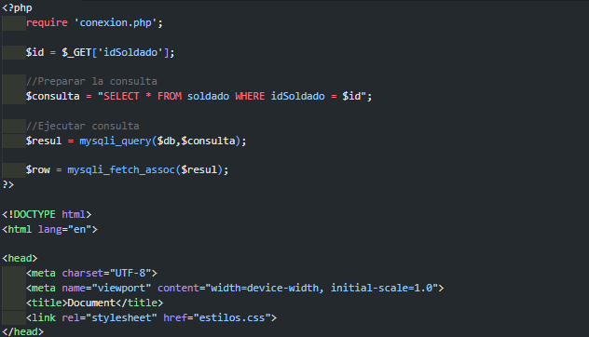

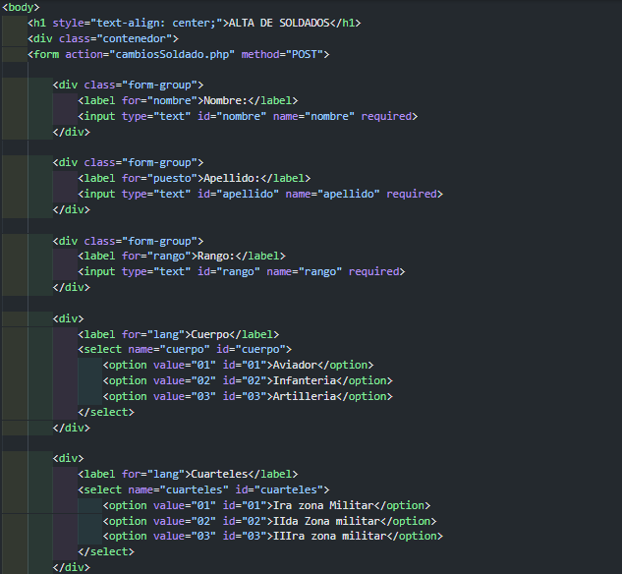

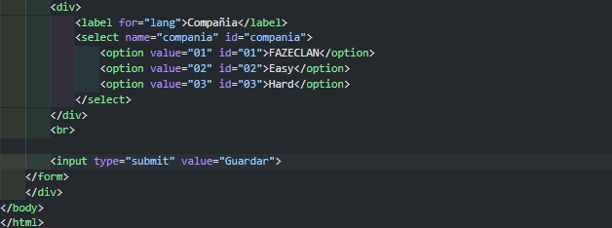

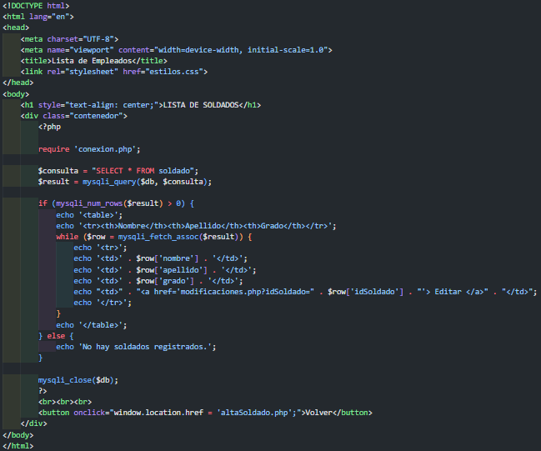

# Conclusion:

Es de suma importancia el manejo correcto de las bases de datos, el poder disponer de sus recursos y manejarlos es vital para el usuario como para el administrador, el tener la información actualizada ayuda a la buena gestión de las aplicaciones.